现场情况确认书

厦门火炬高新区招商服务中心有限公司：
本公司己于 年 月 日，对位于厦门市湖里区火炬路319号一层西北侧架空层、厦门市湖里区火炬路319-1号B区一层西侧快递房、厦门市湖里区火炬路319-1号C\D区一层连廊、厦门市湖里区火炬路319-2号一层东侧架空层等4处地点（房型图详见附件）进行了现场查看，现就现场查看情况确认如下：
一、经现场查看，上述出租的配套用房符合本公司的经营要求。本公司己了解该房屋的现状，同意按房屋及附属设施的现状参与公开竞租。
二、本公司愿意参与该出租公房承租权的竞价，并保证在竞得该房的承租权后，不对房屋及附属设施的现状提出异议
三、本确认书为本公司经现场查看了解后的真实意愿表达，
本公司愿意遵守和执行本确认书的内容

竞租申请人：

法定代表人或委托代理人：
地址：
申话：
日期：

附件：

（1）厦门市湖里区火炬路319-1号B区一层西侧快递房和厦门市湖里区火炬路319-1号C\D区一层连廊
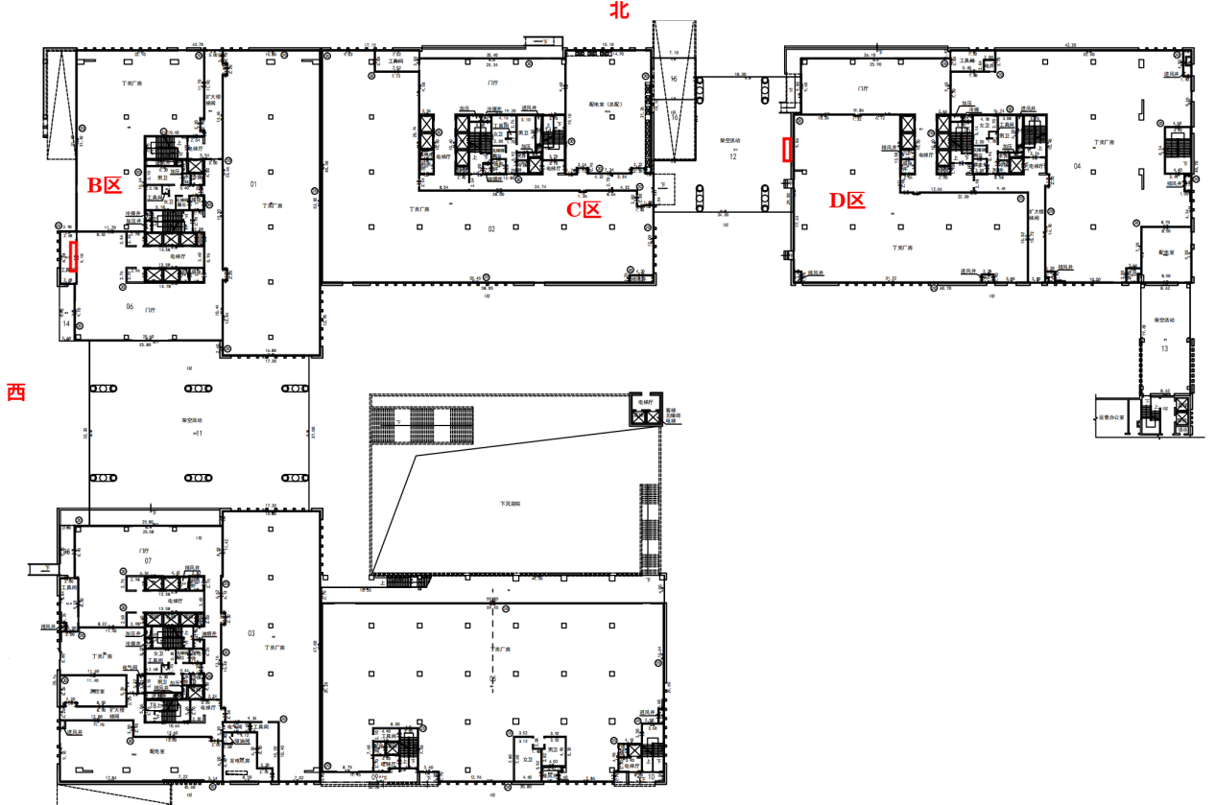
（2）厦门市湖里区火炬路319-2号一层东侧架空层
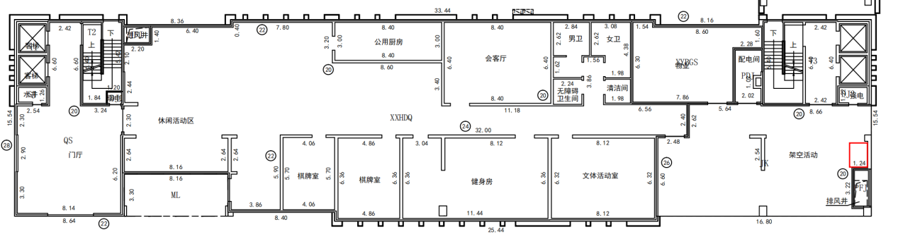
（3）厦门市湖里区火炬路319号一层西北侧架空层
